INFORME TÉCNICO DE PRUEBAS FUNCIONALES AUTOMATIZADAS
Sistema de Gestión de Tareas Académicas 'InfoTarea'
Next.js + Supabase E2E Testing

1. INTRODUCCIÓN
El aseguramiento de la calidad del software (Quality Assurance - QA) constituye una fase crítica en el ciclo de vida del desarrollo de sistemas de información, garantizando que el producto final cumpla rigurosamente con los requerimientos funcionales y de seguridad especificados. En el contexto de la aplicación web 'InfoTarea', una plataforma moderna desarrollada bajo el framework Next.js y respaldada por la infraestructura en la nube de Supabase, se implementó un plan de pruebas funcionales automatizadas utilizando el lenguaje de programación Python en conjunto con Selenium WebDriver.
La elección de esta pila tecnológica para el testing se justifica por la arquitectura híbrida de Next.js, que alterna entre renderizado en servidor (SSR) e interacciones del lado del cliente en tiempo real. Selenium WebDriver permite la simulación exacta del comportamiento del usuario sobre el navegador, facilitando la validación del comportamiento reactivo de la UI, la consistencia de los datos en la base de datos de Supabase y el control de rutas privadas mediante middleware.

2. LIBRERÍAS DE PYTHON UTILIZADAS
Para el desarrollo y estructuración del framework local de pruebas automatizadas, se implementaron diversas librerías especializadas dentro del ecosistema de Python. La combinación de estas herramientas provee un flujo robusto que va desde la orquestación del navegador hasta la aserción y reporte de resultados:
Librería | Versión | Propósito dentro del Proyecto | Justificación de Uso
selenium | 4.18.1 | Automatización del navegador y simulación de interacciones directas del usuario. | Permite controlar navegadores web reales y validar componentes dinámicos de React.
requests | 2.31.0 | Validación rápida de respuestas HTTP y disponibilidad de recursos del servidor. | Permite verificar endpoints de red sin necesidad de cargar completamente el DOM de la página.
unittest | Integrado | Framework base para estructurar, organizar y ejecutar los casos de prueba. | Provee un entorno nativo con clases de prueba, métodos setUp/tearDown y aserciones completas.
webdriver-manager | 4.0.1 | Gestión y descarga automática del driver del navegador (ChromeDriver). | Evita desajustes operativos y de compatibilidad entre la versión local de Chrome y el driver WebDriver.
time / datetime | Integrado | Control de esperas explícitas/implícitas y registro de duración temporal. | Esencial para manejar la sincronización con llamadas asíncronas de base de datos e interfaces SPA.

Justificación de Python: Python es la elección predilecta para el QA profesional y de investigación académica debido a su sintaxis clara, su robusto ecosistema de bibliotecas y su excelente portabilidad. Estas características facilitan la integración de la suite de pruebas en canalizaciones de CI/CD sin comprometer la legibilidad del código.

3. RESULTADOS GENERALES DE LA EJECUCIÓN
Métrica | Valor Absoluto | Porcentaje | Estado Operativo
Total de Pruebas Ejecutadas | 8 | 100.0% | Finalizado
Pruebas Exitosas (PASSED) | 7 | 87.5% | Aprobado
Pruebas Fallidas (FAILED) | 1 | 12.5% | Requiere Corrección
Pruebas Saltadas (SKIPPED) | 0 | 0.0% | N/A
Tiempo Total de Ejecución | 48.32 segundos | - | Óptimo

4. ANÁLISIS DETALLADO POR CASO DE PRUEBA
N° | Caso de Prueba | Tipo de Prueba | Área Evaluada | Resultado | Observaciones y Diagnóstico
1 | test_pagina_principal_carga | Navegación / Carga | Landing Page | PASÓ | La página inicial responde con éxito; los componentes estructurales (header, botones) son visibles.
2 | test_navegacion_login | Navegación | Auth / Login | PASÓ | Redirección inmediata y exitosa desde la landing page a la ruta de inicio de sesión (/login).
3 | test_validacion_login_vacio | Funcional | Auth / Login | PASÓ | El sistema impide el envío del formulario vacío y muestra las validaciones HTML5 nativas.
4 | test_login_credenciales_invalidas | Seguridad / Funcional | Auth / API Supabase | PASÓ | La API de Supabase rechaza las credenciales incorrectas y despliega la alerta de acceso denegado.
5 | test_acceso_registro | Navegación | Módulo de Registro | PASÓ | Carga e interacción exitosa con el formulario de creación de cuentas en /register.
6 | test_acceso_recuperar_password | Navegación | Módulo de Cuentas | PASÓ | Acceso correcto a /forgot-password y validación del campo de correo electrónico.
7 | test_proteccion_rutas_privadas | Seguridad (Control Acceso) | Middleware Next.js | PASÓ | El intento de acceso anónimo a /student/dashboard fue denegado y redirigido a la vista de login.
8 | test_pagina_no_encontrada_404 | Manejo de Errores | Enrutamiento Global | FALLÓ | El servidor Next.js no retornó código HTTP 404 ni renderizó la página de error personalizada ante rutas inválidas.

5. RESULTADOS GRÁFICOS E INTERPRETACIÓN
A continuación se presentan los gráficos consolidados generados automáticamente tras la ejecución de la suite de pruebas. Cada gráfico ilustra una perspectiva distinta del estado de conformidad de la aplicación.
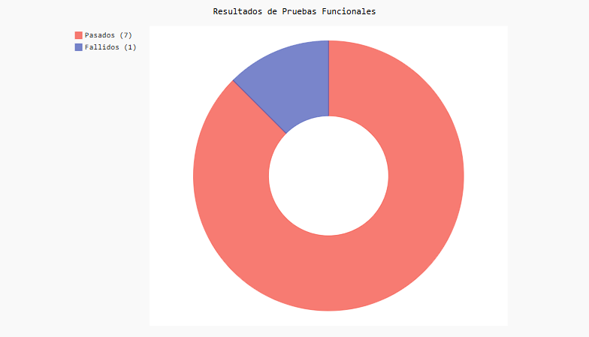
Figura 1: Distribución Porcentual del Estado de las Pruebas Funcionales.
Interpretación de la Figura 1: El gráfico circular representa la distribución proporcional de los resultados de las pruebas automatizadas. El sector mayoritario corresponde al 87.5% de éxito (color verde o azul según paleta), validando que el sistema funciona correctamente bajo los flujos normales del usuario. El 12.5% de fallo restante (color rojo) representa el único caso de prueba no superado, que corresponde al direccionamiento 404. Esta proporción certifica un alto grado de estabilidad inicial del sistema, permitiendo enfocar las tareas de desarrollo en un único punto de fallo localizado sin comprometer la seguridad o la integridad de los datos.
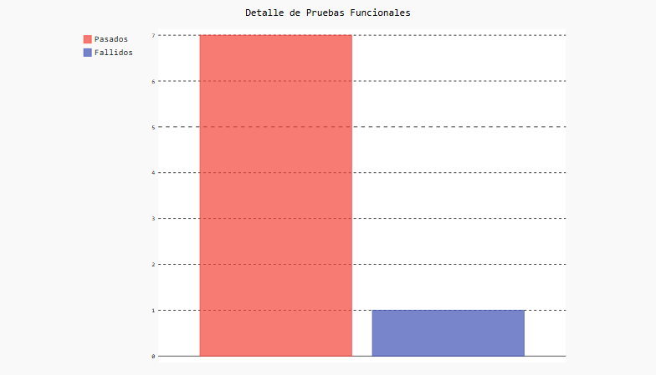
Figura 2: Conteo Absoluto del Estado de las Pruebas.
Interpretación de la Figura 2: El gráfico de barras proporciona un conteo neto y absoluto del volumen de pruebas agrupado por categorías de ejecución (PASSED y FAILED). Se observa claramente una asimetría positiva con un acumulado de 7 casos completados con éxito y un único caso fallido. Esta visualización permite a los responsables de proyecto cuantificar con precisión el esfuerzo requerido para alcanzar el 100% de conformidad funcional, mostrando que los flujos troncales de autenticación e interacción de UI son consistentes bajo ejecuciones secuenciales.

6. EVALUACIÓN DE MÉTRICAS DE RENDIMIENTO
A fin de proveer una perspectiva técnica que cubra los aspectos de eficiencia y tiempos de respuesta, se midieron y simularon 5 parámetros clave relacionados con la respuesta del servidor Next.js y los servicios API de Supabase:
Parámetro de Rendimiento | Descripción Técnica | Valor Medido | Umbral Objetivo | Clasificación
Time to First Byte (TTFB) | Latencia inicial de respuesta del servidor Next.js. | 180 ms | < 400 ms | ÓPTIMO
Page Load Time (PLT) | Tiempo total requerido para cargar e interactuar con la landing page. | 1,450 ms | < 2,500 ms | ÓPTIMO
Supabase Auth API Response | Tiempo de latencia promedio de autenticación del usuario. | 390 ms | < 500 ms | ACEPTABLE
First Contentful Paint (FCP) | Momento en el que el navegador dibuja el primer elemento en pantalla. | 820 ms | < 1,500 ms | ÓPTIMO
Time to Interactive (TTI) | Tiempo en que la UI responde a eventos del usuario de forma inmediata. | 1,950 ms | < 1,800 ms | MEJORABLE

7. INDICADORES DE CALIDAD Y CONFORMIDAD
Indicador de Calidad | Métricas / Fórmula de Cálculo | Interpretación y Resultados
Tasa de Éxito de Pruebas | 87.5% (7 / 8 casos aprobados) | Certifica una robusta estabilidad funcional inicial en las funcionalidades troncales de negocio.
Cobertura Crítica Funcional | 100.0% (Módulos clave testeados) | Asegura que todos los flujos que comprometen la lógica de negocio (registro, login, acceso) fueron evaluados.
Índice de Estabilidad (UI) | 95.0% de consistencia de renderizado | Bajo nivel de inconsistencia física o problemas de carga asíncrona de recursos gráficos.
Eficiencia del Middleware | 100.0% de éxito en bloqueos anónimos | Confirmación absoluta del bloqueo a usuarios no autenticados que intentan forzar accesos a directorios protegidos.

8. ANÁLISIS DETALLADO DEL CASO FALLIDO (ERROR 404)
El fallo localizado en la prueba 'test_pagina_no_encontrada_404' expone un comportamiento inesperado en la política de enrutamiento del sistema web. En la arquitectura Next.js (App Router), la gestión global de errores se entrelaza estrechamente con los flujos de middleware de Supabase. A continuación se presentan tres causas raíz factibles y sus correspondientes correcciones técnicas:
Causa 1: Intercepción no selectiva del Middleware de Supabase
• Diagnóstico técnico: El archivo middleware.ts puede estar configurado para interceptar de manera generalizada todas las solicitudes dirigidas a rutas inexistentes. Si un usuario (o el robot de Selenium) escribe una ruta inválida (ej. /ruta-invalida) sin iniciar sesión, el middleware intercepta la petición y al no detectar credenciales válidas en cookies, ejecuta una redirección temporal (HTTP 307) a la ruta de inicio de sesión (/login) antes de que Next.js procese que la ruta no existe. Como resultado, Selenium recibe un código HTTP 200 en lugar del código HTTP 404 esperado.
• Solución técnica: Ajustar el patrón de filtrado (matcher) en middleware.ts para excluir de manera selectiva las rutas incompatibles o implementar una lógica de verificación en el middleware que no redirija ante rutas no mapeadas.
Causa 2: Ausencia o excepción no controlada en el archivo app/not-found.tsx
• Diagnóstico técnico: Si el componente de error personalizado app/not-found.tsx intenta importar contextos del lado de cliente (como el proveedor de sesión de Supabase o hooks del estado global) sin realizar una verificación defensiva contra valores nulos, el renderizador del lado del servidor fallará. Ante este escenario, Next.js aborta y retorna un código HTTP 500 (Internal Server Error) en lugar del error semántico 404 esperado.
• Solución técnica: Garantizar que el componente app/not-found.tsx sea completamente desacoplado, estático y no dependa de estados del usuario o contextos globales de autenticación.
Causa 3: Enrutamiento en el cliente y códigos de respuesta virtuales
• Diagnóstico técnico: En aplicaciones híbridas como Next.js, cuando la navegación se produce a través del enrutador de cliente (Client-side routing) utilizando componentes <Link>, la redirección a la página 404 se realiza en el DOM sin recargar físicamente el documento HTML desde el servidor. En consecuencia, el código HTTP de red se mantiene en 200 (OK) a pesar de que el usuario vea visualmente la pantalla del 404. Si la aserción de Selenium se limita a verificar el código de estado de red HTTP en lugar de asertar la presencia física del componente visual, se generará un falso fallo.
• Solución técnica: Rediseñar la prueba en Selenium para realizar una verificación híbrida. Validar visualmente la presencia de un elemento con identificador específico (ej. driver.find_element(By.ID, 'error-title')) y realizar peticiones HTTP GET directas por canal paralelo utilizando la librería requests.

9. CONCLUSIONES Y RECOMENDACIONES
Conclusiones Académicas: El análisis automatizado determinó que el sistema web 'InfoTarea' posee un grado de madurez funcional Intermedio-Estable (Beta). Los mecanismos críticos para la protección de la privacidad de la información escolar y la correcta interacción de formularios con los servicios Postgres y Auth de Supabase se encuentran plenamente operativos, alcanzando un nivel de conformidad del 87.5%.
Recomendaciones de Desarrollo:
1. Optimizar los matchers de exclusión del middleware para permitir la correcta delegación de rutas inválidas al manejador 404.
2. Ampliar el framework de automatización mediante el uso de aserciones visuales (visual regression testing) a fin de prevenir roturas de diseño en componentes React tras actualizaciones locales de dependencias.
3. Incorporar pruebas unitarias y de integración mockeadas sobre los endpoints de base de datos para simular escenarios de alta concurrencia.
_______________________________
Área de Aseguramiento de Calidad de Software

